КОВАНЫЕ И СВАРНЫЕ РЕШЕТКИ НА ОКНА

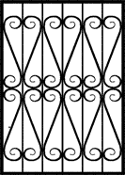 | 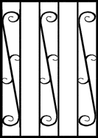 | 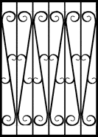 | 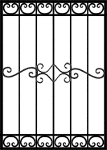
Кованая решетка КР-001 | Кованая решетка КР-002 | Кованая решетка КР-003 | Кованая решетка КР-004

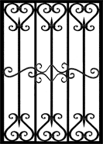 | 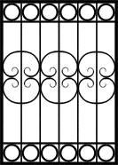 | 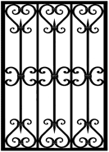 | 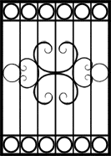
Кованая решетка КР-005 | Кованая решетка КР-006 | Кованая решетка КР-007 | Кованая решетка КР-008

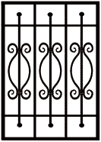 | 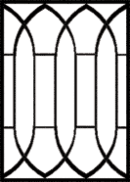 | 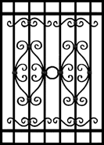 | 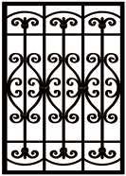
Кованая решетка КР-009 | Кованая решетка КР-010 | Кованая решетка КР-011 | Кованая решетка КР-012

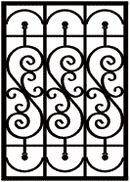 | 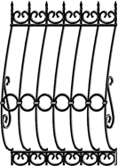 | 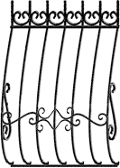 | 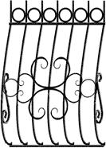
Кованая решетка КР-013 | Кованая решетка КР-014 | Кованая решетка КР-015 | Кованая решетка КР-016

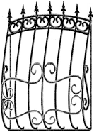 | 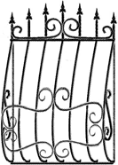 | 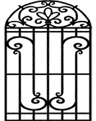 | 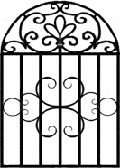
Кованая решетка КР-017 | Кованая решетка КР-018 | Кованая решетка КР-019 | Кованая решетка КР-020

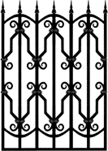 | 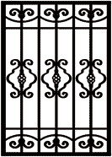 | 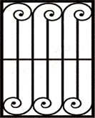 | 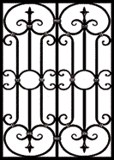
Кованая решетка КР-021 | Кованая решетка КР-022 | Кованая решетка КР-023 | Кованая решетка КР-024

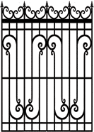 | 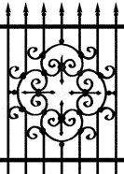 | 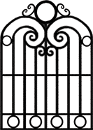 | 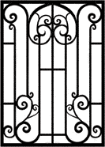
Кованая решетка КР-025 | Кованая решетка КР-026 | Кованая решетка КР-027 | Кованая решетка КР-028

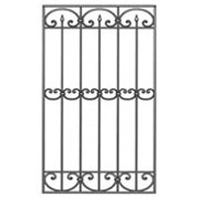 | 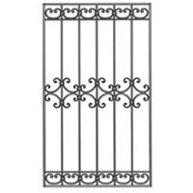 | 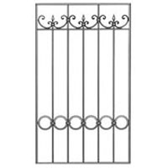 | 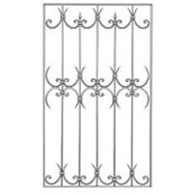
Кованая решетка КР-029 | Кованая решетка КР-030 | Кованая решетка КР-031 | Кованая решетка КР-032

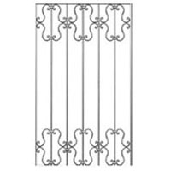 | 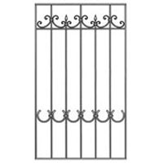 | 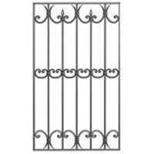 | 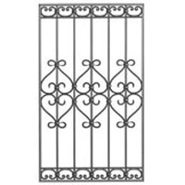
Кованая решетка КР-033 | Кованая решетка КР-034 | Кованая решетка КР-035 | Кованая решетка КР-036

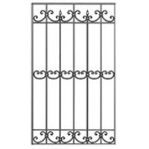 | 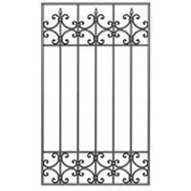 | 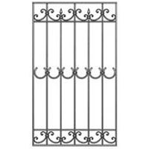 | 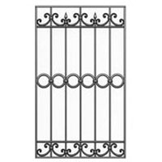
Кованая решетка КР-037 | Кованая решетка КР-038 | Кованая решетка КР-039 | Кованая решетка КР-040

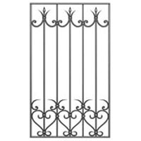 | 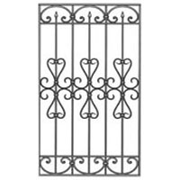 | 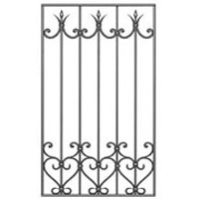 | 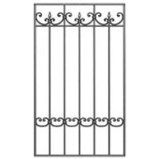
Кованая решетка КР-041 | Кованая решетка КР-042 | Кованая решетка КР-043 | Кованая решетка КР-044

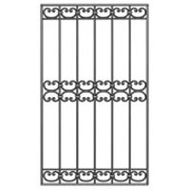 | 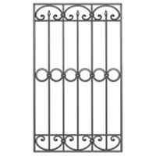 | 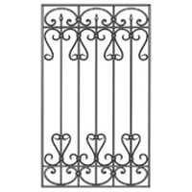 | 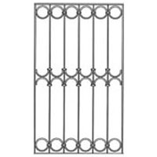
Кованая решетка КР-045 | Кованая решетка КР-046 | Кованая решетка КР-047 | Кованая решетка КР-048
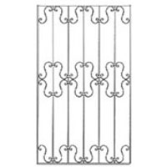 | 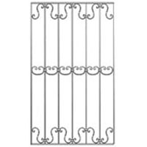 | 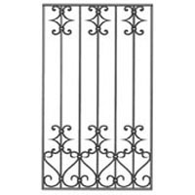 | 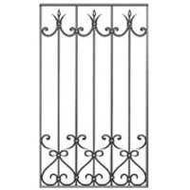
Кованая решетка КР-049 | Кованая решетка КР-050 | Кованая решетка КР-051 | Кованая решетка КР-052
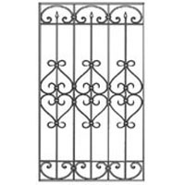 | 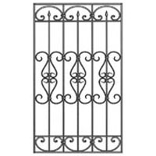 | 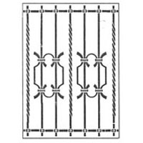 | 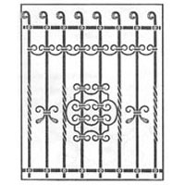
Кованая решетка КР-053 | Кованая решетка КР-054 | Кованая решетка КР-055 | Кованая решетка КР-056
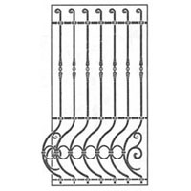
Кованая решетка КР-057

- Решетка - профиль квадратаный 15х15 мм. или пруток квадратный 10х10 мм;
- Рама решетки - профиль квадртаный 20х20 мм;
- Декоративные элементы - пруток квадратный 10х10 мм;
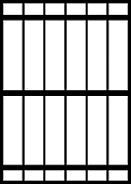 | 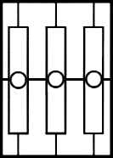 | 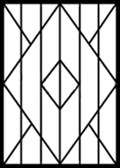 | 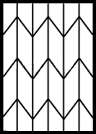
Сварная решетка  СР-001 | Сварная решетка  СР-002 | Сварная решетка  СР-003 | Сварная решетка  СР-004

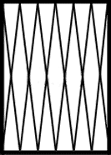 | 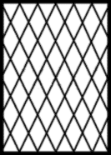 | 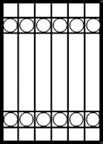 | 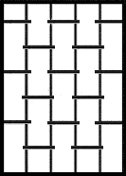
Сварная решетка  СР-005 | Сварная решетка  СР-006 | Сварная решетка  СР-007 | Сварная решетка  СР-008

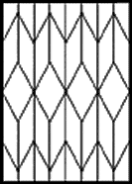 | 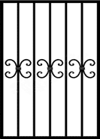 | 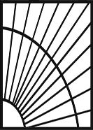 | 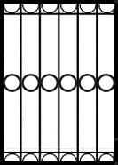
Сварная решетка  СР-009 | Сварная решетка  СР-010 | Сварная решетка  СР-011 | Сварная решетка  СР-012

